Prénom : ........................................ | Date : ..................................................................................

HISTOIRE
Questions sur l’Égypte antique (C)
3

- Cite le nom de plusieurs dieux vénérés par les Égyptiens :

Osiris – Isis – Horus – Rê – Amon-Rê – Seth – Anubis…

- Quels sont les principaux monuments érigés par les Égyptiens ?

Les Égyptiens ont érigés de nombreux temples et tombeaux mais aussi les fameuses pyramides.

- Quel est le nom de la plante qui servait pour la fabrication du papier ?

La plante qui servait pour la fabrication du papier est le papyrus.

- Qu’est-ce que le sphinx ?

Le sphinx est un personnage mythologique avec un corps de lion et une tête humaine. C’est aussi une statue imposante située devant les pyramides.

- Quels sont les noms des pharaons enterrés dans les pyramides de Gizeh ?

Khéops, Khéphren et Mykérinos

- Qu’est-ce que le chadouf ? A quoi servait-il ?

Le chadouf (ou shadouf) est un appareil à bascule servant à puiser l'eau d'un puits, d'un point d'eau ou d'un cours d'eau. Il est employé en zone d'agriculture irriguée.

- Qu’est-ce qu’un scribe ?

Les scribes étaient des personnages privilégiés, connaissant l'écriture sacrée: les hiéroglyphes. Ils étaient les secrétaires des grands du royaume.

- Que devenaient les Égyptiens les plus puissants après leur mort ?

Les Égyptiens les plus puissants (Pharaon et privilégiés) étaient embaumés, momifiés, mis dans des sarcophages puis enterrés dans des pyramides ou des tombeaux immenses.

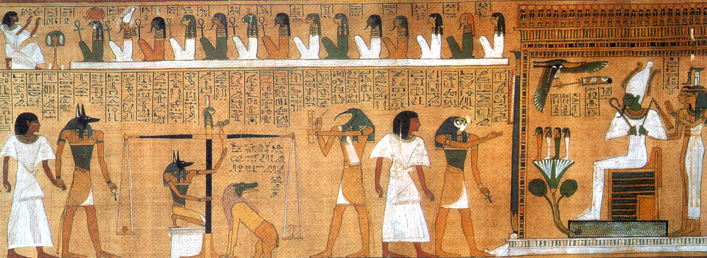 | - Que peux-tu dire à propos de ce document ?  Il s’agit de la représentation du jugement du mort par Osiris.  Après leurs morts, les Égyptiens devaient prouver qu’ils avaient été vertueux au cours de leur vie.

On pesait alors leur âme, qui devait être aussi légère qu’une plume. Dans le cas contraire, ils étaient dévorés par un monstre.

